人教版选必3 第1章 分子动理论·转投暂存（1题）
来源章：人教版选必1 第4章 光（讲和练·例题54，P1148-P1185）
【原位置】讲和练·例题54（P1148-P1185） 【删除原因】超纲：需用到「用油膜法估测油酸分子的大小」——人教版选择性必修第三册第一章第2节；已转投「人教版选必3 第1章 分子动理论·转投暂存」
54．某同学利用如图甲所示的装置测量某种单色光的波长。实验时，光源正常发光，调整仪器从目镜中可以观察到干涉条纹。
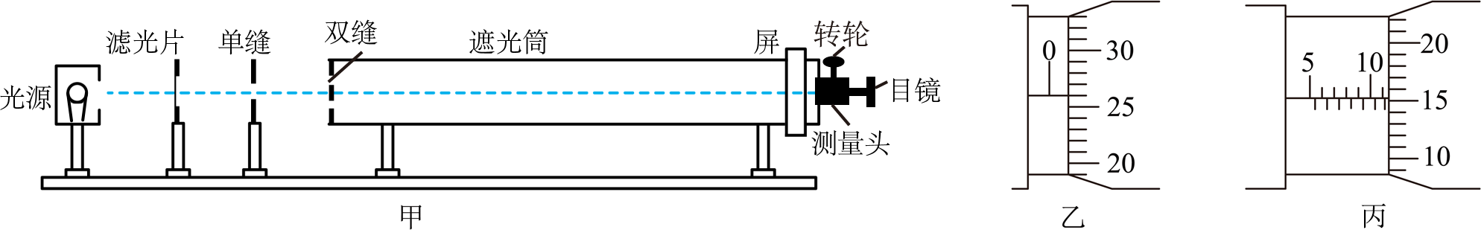
(1)该同学在测量相邻亮条纹的间距△x时，并不是直接测量某相邻亮条纹的间距，而是先测量多个亮条纹的间距再求出Δx。下列测量采用了类似方法的有___________
A．“探究两个互成角度的力的合成规律”的实验中合力的测量
B．“探究弹簧弹力与形变量的关系”的实验中弹簧的形变量的测量
C．“用油膜法估测油酸分子的大小”的实验中1滴油酸酒精溶液体积的测量
(2)该同学转动手轮，使测量头的分划板中心刻线与某亮纹中心对齐，将该亮纹定为第1条亮纹，此时手轮上的示数如图乙所示：然后同方向转动手轮，使分划板中心刻线与第6条亮纹中心对齐，记下此时手轮上的示数，如图丙所示为___________mm，求得相邻亮纹的间距△x为___________mm（计算结果保留三位有效数字）。
(3)若相邻亮条纹的间距为Δx、单缝与屏的距离为L₁，双缝与屏的距离为L₂，单缝宽为d₁，双缝间距为d₂，则光的波长用上述部分物理量可表示为$$λ=$$___________
(4)关于此实验，下面几种说法正确的是___________
A．仅撤掉滤光片，光屏仍能观察到干涉图样
B．仅将单缝移近双缝，光屏上观察到的条纹数变少
C．单、双缝相平行，两缝与光屏上的条纹相垂直
D．仅撤掉双缝，在光屏上可能观察到明暗相间的条纹
【答案】(1)C
(2) 11.652 2.28
(3)$$\frac{\text{Δ}x⋅d_{2}}{L_{2}}$$
(4)AD
【难度】0.65
【知识点】用双缝干涉实验测量光的波长
【详解】（1）该同学在测量相邻亮条纹的间距△x时，并不是直接测量某相邻亮条纹的间距，而是先测量多个亮条纹的间距再求出Δx。使用了积累法，减小了测量误差，“用油膜法估测油酸分子的大小”的实验中1滴油酸酒精溶液体积的测量，同样使用了积累法，减小了测量误差。
故选C。
（2）[1]螺旋测微器的最小分度值为0.01mm，图乙的读数为$0+26.0×0.01\text{mm=0}\text{.260mm}$
图丙的读数为$11.5\text{mm}+15.2×0.01\text{mm=11}\text{.652mm}$
[2]相邻亮纹的间距为$Δx=\frac{a}{n−1}=\frac{11.652−0.260}{6−1}\text{mm=2}\text{.28mm}$
（3）根据干涉条纹间距公式有$Δx=\frac{L_{2}}{d_{2}}λ$
整理得$λ=\frac{\text{Δ}x⋅d_{2}}{L_{2}}$
（4）A．仅撤掉滤光片，通过单缝和双缝的是复色光，满足干涉条件，光屏仍能观察到干涉图样，故A正确；
B．根据干涉条纹间距公式有$Δx=\frac{L_{2}}{d_{2}}λ$
光屏上观察到的条纹数与单缝移和双缝距离无关，故B错误；
C．单、双缝相平行，两缝与光屏上的条纹平行，故C错误；
D．仅撤掉双缝，光通过单缝发生衍射，在光屏上能观察到明暗相间的条纹，故D正确。
故选AD。

